TSMT峻凌电子（苏州）有限公司简章

一、公司简介
峻凌电子（苏州）有限公司坐落于风景秀丽的吴江市运东经济开发区，占地面积达29000平方米，在职人员5000余人。公司于1999年10月1日成立，是一家台湾独资企业，注册资本5000万美金，母公司台湾表面粘着科技股份有限公司为台湾百强科技企业。峻凌国际控股有限公司于2007年7月10日于香港上市。下设香港、东莞、苏州、美国、厦门﹑宁波、合肥、重庆等子公司。
公司主要从事PCBA加工制造，主要生产产品有：LCD Monitor、PC M/B、LCM M/B、及Light Bar、AV等。公司目前主要客户：AUO、CMO、SAMSUNG、PHILIPS、HP、Haier、SHARP、LG等。
这里广阔的空间，更有您展现才华、实现报负与价值的舞台---快速发展的峻凌电子，将为您提供良好的发展机遇和有竞争力的薪金福利。
二、招聘需求
序 | 岗位 | 数量 | 所需专业 | 学历 | 工作地点
1 | 新品工程师 | 2 | 电子机械相关 | 大专及以上 | 吴江经济开发区
2 | 韩语业务开发 | 1 | 韩语/贸易相关 | 大专及以上 | 吴江经济开发区
3 | MIS工程师 | 1 | 计算机信息相关 | 大专及以上 | 吴江经济开发区
4 | 储备干部 | 15 | 理工类相关 | 大专及以上 | 吴江经济开发区
5 | 产品工程师 | 1 | 电子机械相关 | 大专及以上 | 吴江经济开发区
6 | 测试工程师 | 1 | 电子机械相关 | 大专及以上 | 吴江经济开发区
7 | 工业工程（IE） | 1 | 工业工程相关 | 大专及以上 | 吴江经济开发区
8 | 采购管理师 | 1 | 国贸、商务相关 | 大专及以上 | 吴江经济开发区
9 | 人力资源管理师 | 1 | 人力资源相关 | 大专及以上 | 吴江经济开发区
10 | 光学检测工程师 | 1 | 光学检测相关 | 大专及以上 | 吴江经济开发区
三、薪资、福利及个人发展
1.員工基本薪资：1680--3000元，加班费另计, 一般岗位：平时加班费：14.48元/H，双休日：19.31元/H，法定节假日：28.96元/H；夜班津贴150元/月﹐其中岗位津贴0-100元不等﹔每月提供生产达标奖金约0-500元；每年1月为升迁月﹐每年7月为年度薪资普调日【其中针对制造每季度调薪（即1、4、7、10月份），】视个人工作表现与工作业绩调薪，根据工厂效益提供季度、年终奖金；
平均月薪资达3500---4500元左右。
阶段 | 月收入 | 工资标准 | 其他
实习之试用期（3个月） | 约3000-3500元 | 底薪+补贴+加班工资 | 享受国家法定规定节假日，缴纳员工相关保险
实习之转正阶段 | 约3500-4500元 | 底薪+补贴+加班工资+岗位津贴 | 享受国家法定规定节假日，缴纳员工相关保险
通过考核进入正式管理、技术岗位 | 年薪资45000以上 | 按考核后所分配的岗位另外计薪 | 享受国家法定规定节假日，缴纳员工相关保险
2.公司提供用餐，补贴7元/天，宿舍安装空调﹑全自动洗衣机﹑液晶彩电﹑独立卫生间。住宿费、水费全免，电费每人每月30度电。
3.公司为员工提供结婚礼金（工作满半年及以上礼金200元）、发放生日礼品（每月）、年度旅游；中秋、春节举办大型晚会及巨额抽奖活动;年度聚餐等。公司提供充分的发展空间，入职满六个月后可参加公司内部招聘（每月提供内招机会）。内部招聘方向：业务、采购、人事行政、技朮、工程、品保等单位；如果有意愿也可至集团任一分公司择业（东莞、厦门、宁波、合肥、重庆苏州分厂）。
4.职业发展通道：公司为每个阶段员工提供相应内容课时培训，确保员工通过培训考核晋职。
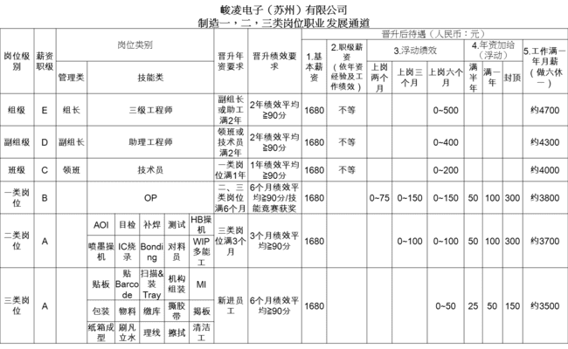
4.1制造一，二，三类岗位职业发展通道（详见下表）：

纵向发展通道

- 横向发展通道

横向发展通道

4.2其他岗位：
纵向发展：实习生（三个月内）--技术员（六个月内）--助理工程师--工程师—课长/高级工程师—理级主管
横向发展：制造单位—工程技术单位—品保质量单位—资材行政单位
（三）工作时间
每周5天、每天8小时；正常上班时间以外计加班费。

（四）业余生活
公司目前组织社团：羽毛球协会、乒乓球协会、网络协会、篮球协会、美妆协会、歌唱协会；员工可以申请加入，并参与协会组织各项活动，充实生活；公司每年定期开展文化节、运动会、篮球赛、员工生日会、三八妇女节、端午节等各类活动。
- 合同保险
员工报到当日与公司签定劳动合同，依规定为员工缴纳相关保险。
- 工作地点
江苏省苏州市吴江经济开发区同津大道甘泉东路888号
企业文化：人性管理﹑休戚与共﹑持续改善﹑创新价值﹑品质提升﹑顾客满意
联系方式： 18936138500 联系人：李先生 公司QQ: 3024337204

宿舍楼全貌 宿舍空调
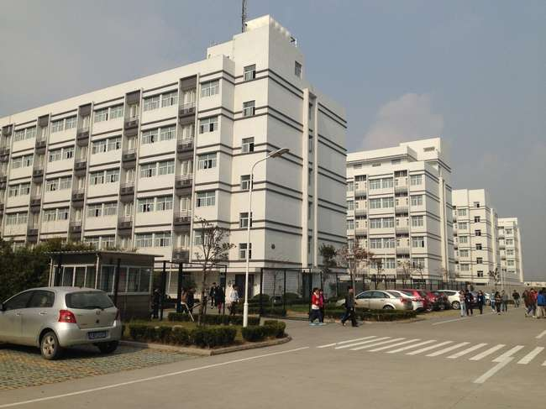
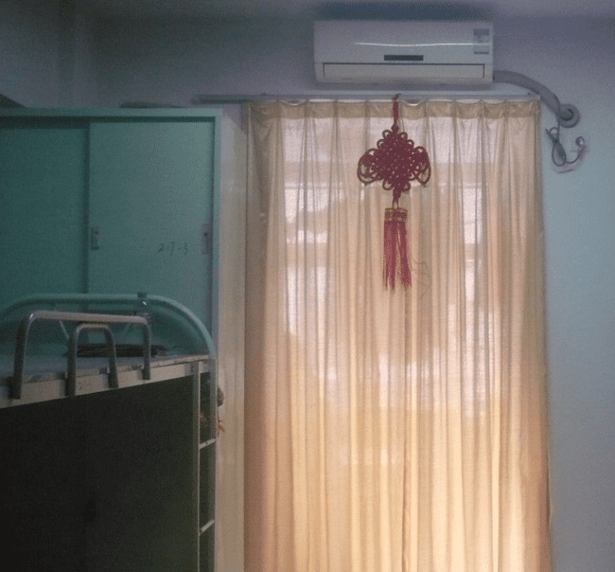

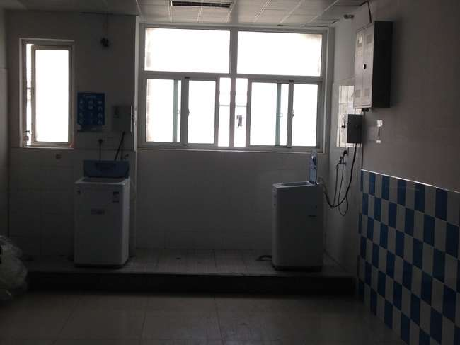
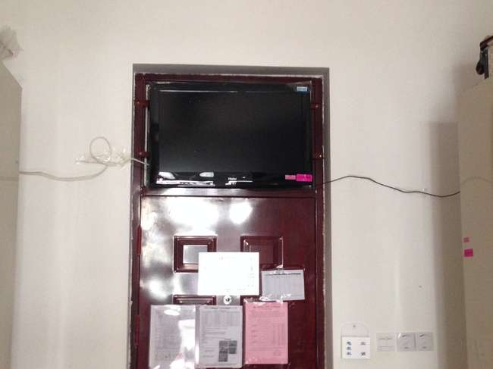
宿舍电视 宿舍洗衣机

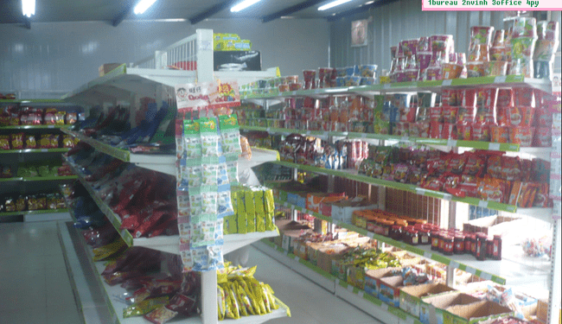
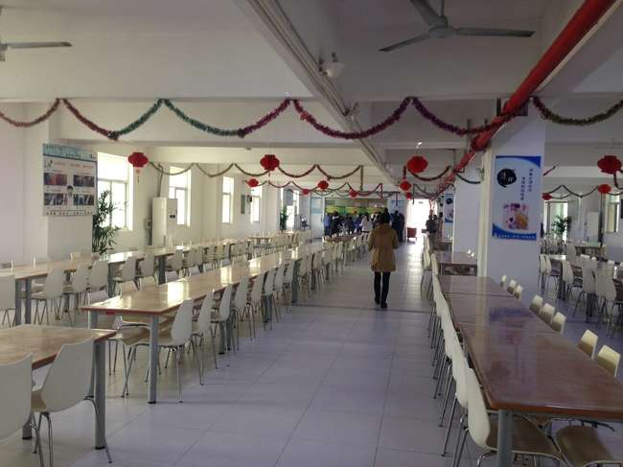
员工餐厅 员工福利社

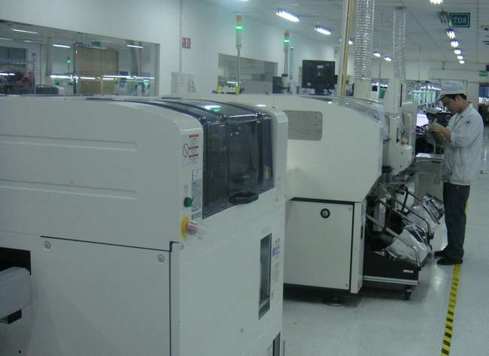
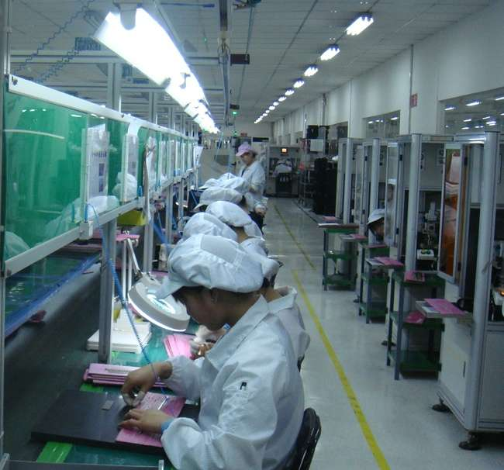
SMT生产线 测试生产线

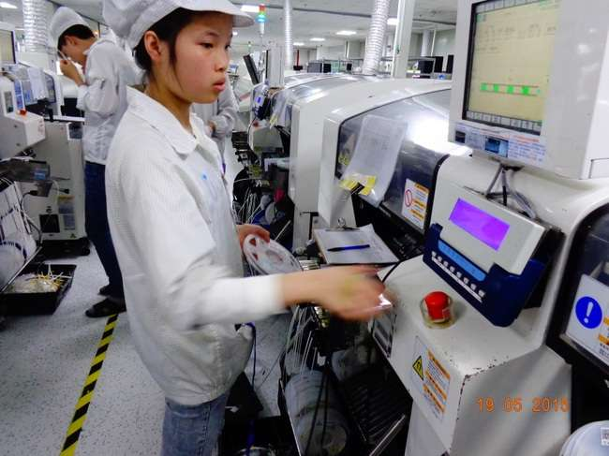
OP岗位（一类）
车间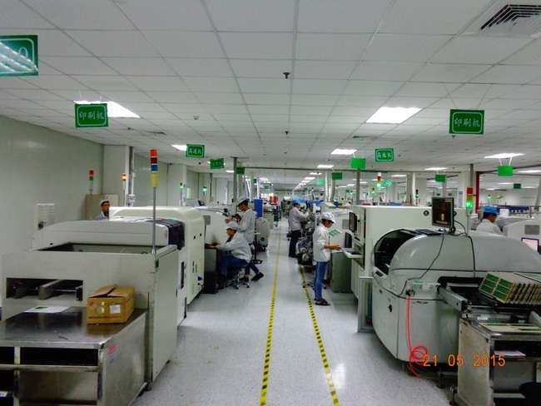
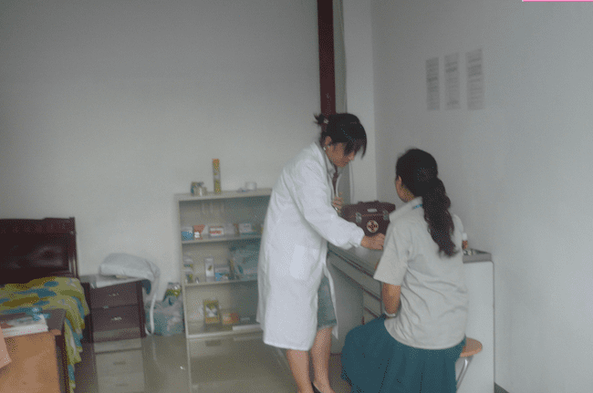
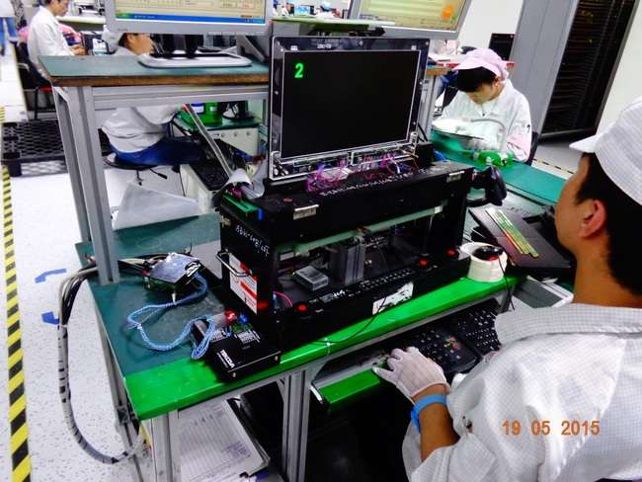
测试岗位（二类）
厂医医务室

厂医医务室

